Мастер-класс
ТЕРРИТОРИЯ ВДОХНОВЕНИЯ, ИЛИ НЕСКОЛЬКО ВСТРЕЧ С Н.А. НЕКРАСОВЫМ

Встреча 1.
«О муза! ты была мне другом,
Приди на мой последний зов!
(об одном стихотворении Некрасова в контексте культуры)

Содержательный компонент встречи:
Стихотворения Н.А. Некрасова «Баюшки-баю», «Песня Ерёмушке»
Картина И.Н. Крамского «Н.А. Некрасов в период «Последних песен». Дата: 1877-78 г.
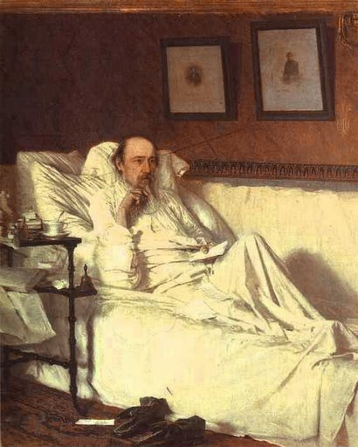
Народная колыбельная песня.
Сопроводительный материал.
Презентация «Музы вдохновения».
Цель занятия:
- прочтение художественного текста в контексте конкретной ситуации.
Задачи:
- рассмотреть творческую индивидуальность писателя в локальном социокультурном пространстве;
- «погрузиться» в контекст культуры, вступить в диалог с культурным пространством;
- моделировать духовно-ценностное отношение учащегося к конкретному созданию искусства (в данном случае – произведениям Некрасова) и его личностно-направленное интонирование, проявляющееся в художественном восприятии.
Методика: филологический анализ художественного произведения в культурологическом аспекте.
Форма ведения занятия - диалогово-дискуссионная.
Круг обсуждаемых вопросов:
- В чём, по вашему мнению, отличие музы Некрасова от муз других поэтов некрасовской поры?
- Почему поэт обращается к жанру колыбельной песни в этом стихотворении?
- Проведите семантических анализ ключевых слов в стихотворении. Какое слово употребляется чаще всего? («не бойся» - 7 раз). Какую цель при этом преследовал поэт?
- Каким предстаёт лирический герой в этом стихотворении? Что его беспокоит? Как выражена физическая боль? А как душевная? Выпишите эти ряды слов, сделайте вывод: какая боль невыносимее?
- Сопоставим стихотворение Некрасова «Баюшки-баю» и «Песня Ерёмушке». Перечитаем ещё раз оба стихотворения. Какие вы видите сходства и различия? Изменился ли образ лирического героя? Определите ключевые идеи каждого стихотворения. Можно ли утверждать, что «Баюшки-баю» - это продолжение «Песни Ерёмушки»?
Ключевой вопрос:
На что вдохновляет нас сегодня поэзия Некрасова?

Литература:
- Доманский В.А. Литература и культура: Культурологический подход к изучению словесности в школе. – М.: Флинта, 2002.
- Мельгунов Б.В. Всему начало здесь…:Некрасов и Ярославль. – Ярославль: Верхняя Волга. 1997 – 237с.
- Рымашевский В.В. Знакомый незнакомец: Ярославские страницы жизни и творчества Н.А. Некрасова. – Рыбинское подворье. 1996. – 189с.
- Журналы «Литература в школе»: 2007 - № 6; 2010 - № 7.

Электронные ресурсы:
1. http://s03.radikal.ru/i176/1009/69/e9818f5ed1fd.jpg - портрет Н.А. Некрасова

